**PROCESO MATRÍCULA VIRTUAL 2025**

**PASO 1**: Ingrese a nuestra web:  [**www.vallesol.edu.pe**](http://www.vallesol.edu.pe/) y haga clic en:

**Matrícula 2025, Matrícula Virtual**



**PASO 2**: Clic en **Módulo de Matrícula**



**PASO 3**: Ingrese su usuario y clave

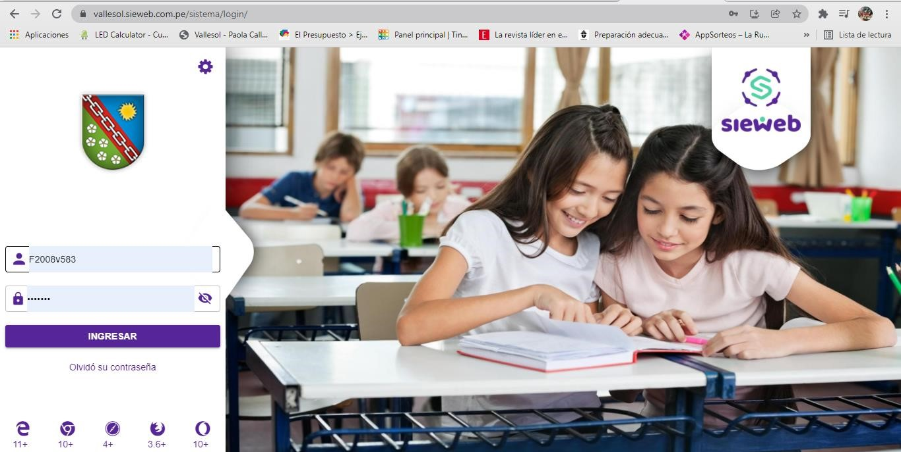

**PASO 4**: Visualizará esta ventana. Seleccione **Matrícula y** luego **Registro**

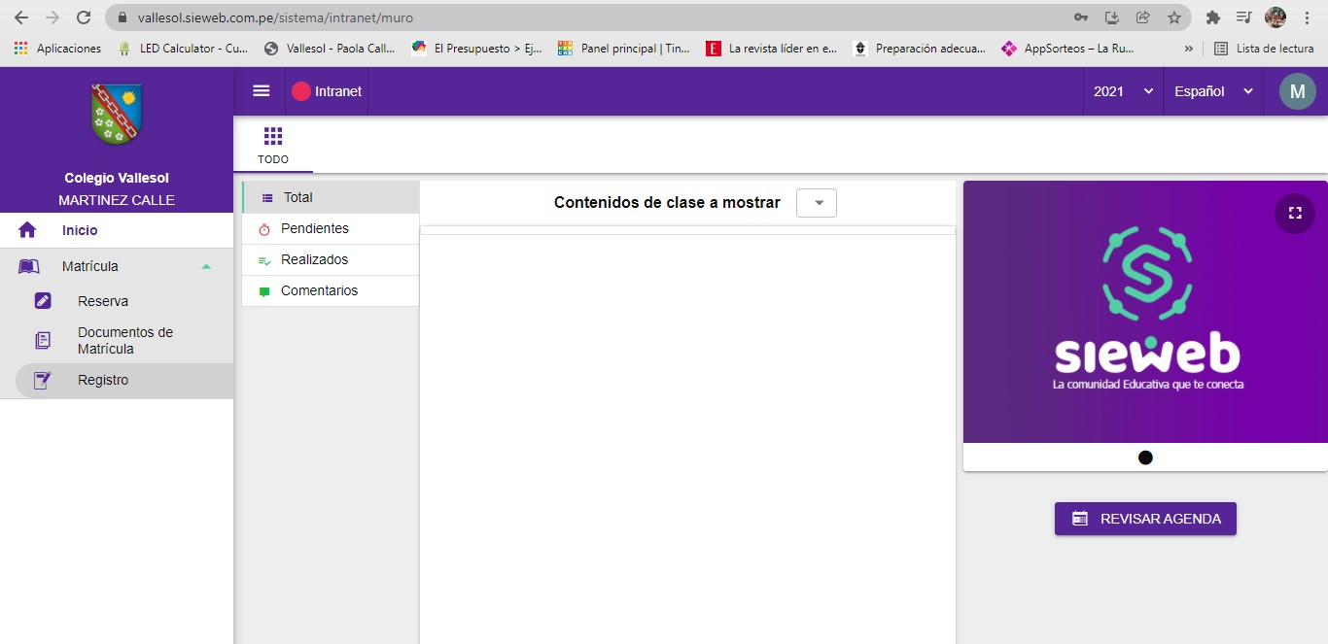

**PASO 5**: Observará el nombre de su hijo (a). Haga Clic en el **check de Matricular**

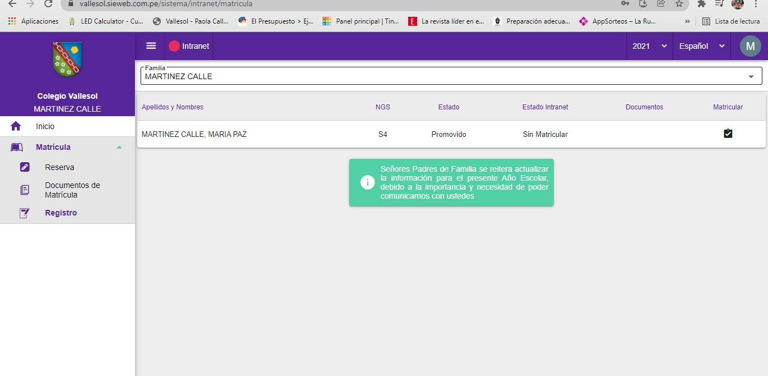

**PASO 6**: Visualizará los requisitos previos que debe haber cumplido. Clic en Siguiente

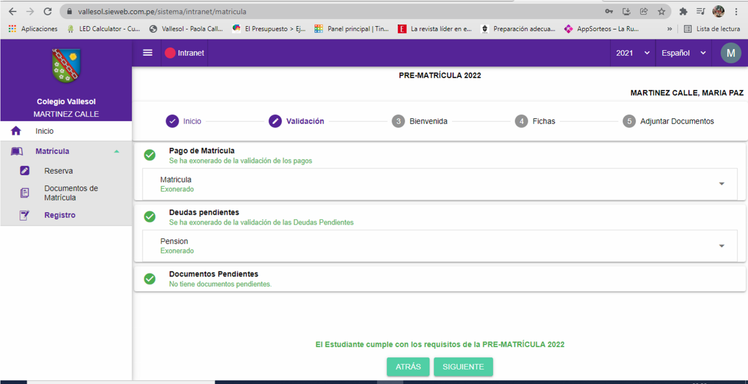

**PASO 7**: Lea cada uno de los documentos que se muestran y Clic en Siguiente…

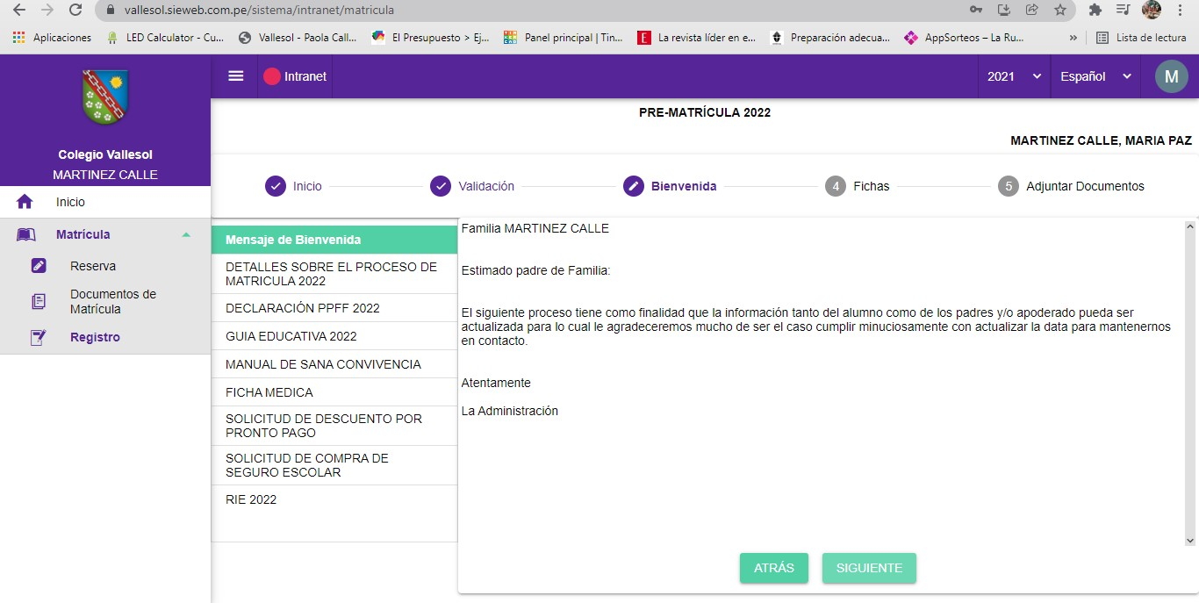

**PASO 8**: Actualice los datos si es necesario. Clic en **Guardar** y luego **Siguiente**

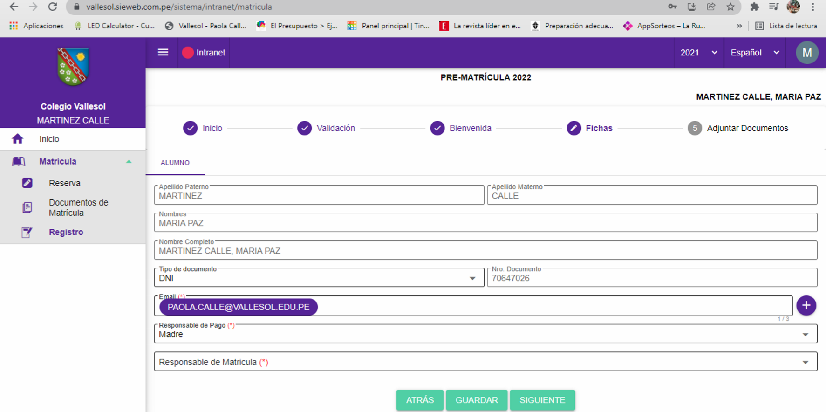

**PASO 9**: Complete la información requerida. Clic en **Guardar** y luego **Siguiente**

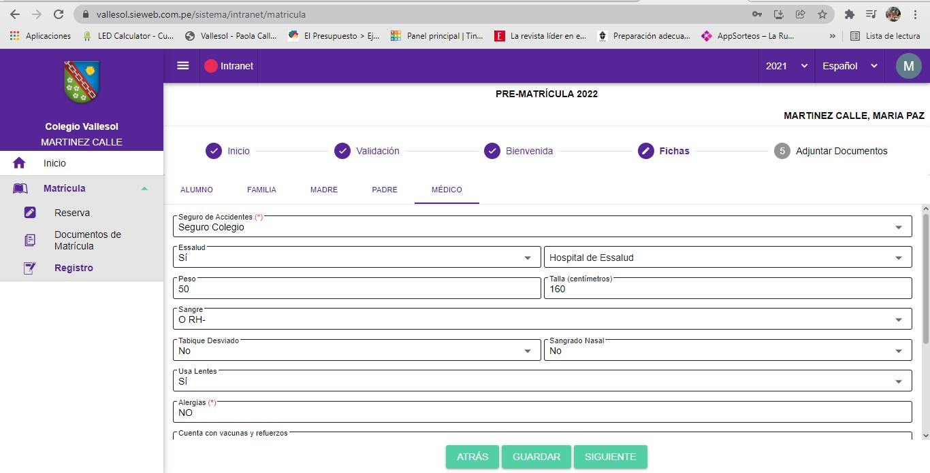

**PASO 10**: Visualizará un mensaje de felicitaciones por haber validado todos los documentos. Clic en **Finalizar**

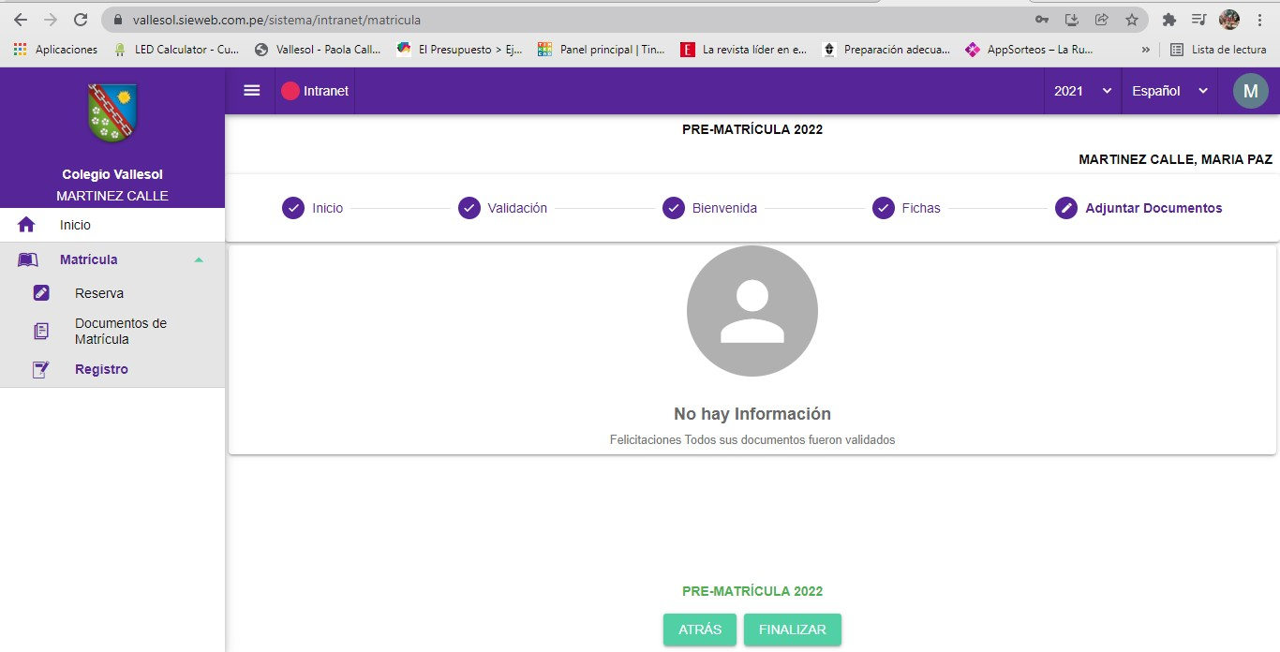

**PASO** **11**: Finalmente, visualizará un mensaje que indica la conclusión de este proceso. Deberá imprimir, escanear y enviar estos documentos al correo de secretaria@vallesol.edu.pe

